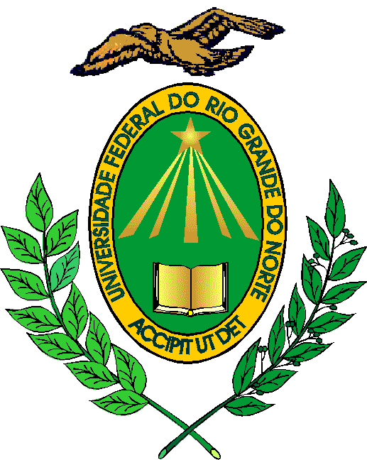
MINISTÉRIO DA EDUCAÇÃO
UNIVERSIDADE FEDERAL DO RIO GRANDE DO NORTE

RESOLUÇÃO Nº 006/2015-CONSUNI, de 13 de maio de 2015.

Homologa ato da Reitora praticado ad referendum deste Conselho, e aprova solicitação do Instituto Metrópole Digital – IMD quanto à prorrogação da vigência, até 31 de dezembro de 2015, da Resolução nº 002/2012-CONSUNI, de 24 de abril de 2012, com a finalidade de garantir a tramitação da proposta de transformação do IMD em Unidade Acadêmica Especializada.

A REITORA DA UNIVERSIDADE FEDERAL DO RIO GRANDE DO NORTE, faz saber que o Conselho Universitário - CONSUNI, no uso das atribuições que lhe confere o Artigo 14, Inciso VIII, do Estatuto da UFRN,
CONSIDERANDO a Resolução nº 002/2012-CONSUNI, de 20 de abril de 2012, publicada no Boletim de Serviço nº 076/2012, de 24 de abril de 2012,
CONSIDERANDO o que consta no processo nº 23077.017952/2015-69,

RESOLVE:
Art. 1º Homologar o Provimento nº 002/2015-R, de 10 de abril de 2015, baixado pela Reitora, e aprovar a solicitação do Instituto Metrópole Digital – IMD quanto à prorrogação da vigência, até 31 de dezembro de 2015, da Resolução nº 002/2012-CONSUNI, de 24 de abril de 2012, com a finalidade de garantir a tramitação da proposta de transformação do IMD em Unidade Acadêmica Especializada.
Art. 2º Esta Resolução entra em vigor a partir da data de sua publicação, revogadas as disposições em contrário.

Reitoria, em Natal, 13 de maio de 2015.

Ângela Maria Paiva Cruz
REITORA

